제28회 세계 전기자동차 학술대회 및 전시회 개최 안내

한국자동차공학회는 “e-Motional Technology for Human” 이라는 주제 하에 오는 2015년 5월 3일부터 6일까지 제28회 세계 전기자동차 학술대회 및 전시회 (The 28th International Electric Vehicle Symposium and Exhibition, EVS28)를 킨텍스에서 개최합니다.
부산에서 개최되었던 제19차 대회에 이어 두 번째로 한국에서 개최되는 EVS28에서는 40여개국 5,000여명이 참석하여 친환경, 미래지향적 교통수단으로써 전기자동차에 관한 다양한 이슈와 학문적, 기술적 성취를 공유하며, 동반 개최되는 전시회를 통해 전세계 전기자동차 산업기술의 현재와 미래를 함께 만들어나가는 자리가 될 것입니다. 또한 함께 개최되는 전시회는 학술대회 참가자뿐만 아니라 일반 대중에게도 공개되는 자리로, 전기자동차 및 관련 산업에 대한 인지도를 높이고 전기자동차의 대중화를 앞당길 수 있는 뜻 깊은 장소가 될 것입니다.
본 학술대회에서는 오는 9월 30일까지 초록을 접수 받으며, 초록 접수에 관한 상세 사항은 EVS28 공식 홈페이지 (www.evs28.org)에서 확인하실 수 있습니다. 관련 산업에 종사하는 연구자분들의 많은 참여를 부탁드립니다.

[대회 정보]
대 회 명 | 제28회 세계 전기자동차 학술대회 및 전시회 (EVS 28)  The 28th International Electric Vehicle Symposium and Exhibition
주 제 | e-Motional Technology for Humans
기간 및 장소 | 2015년 5월 3일 – 6일 (4일간), KINTEX
주최 및 주관 | 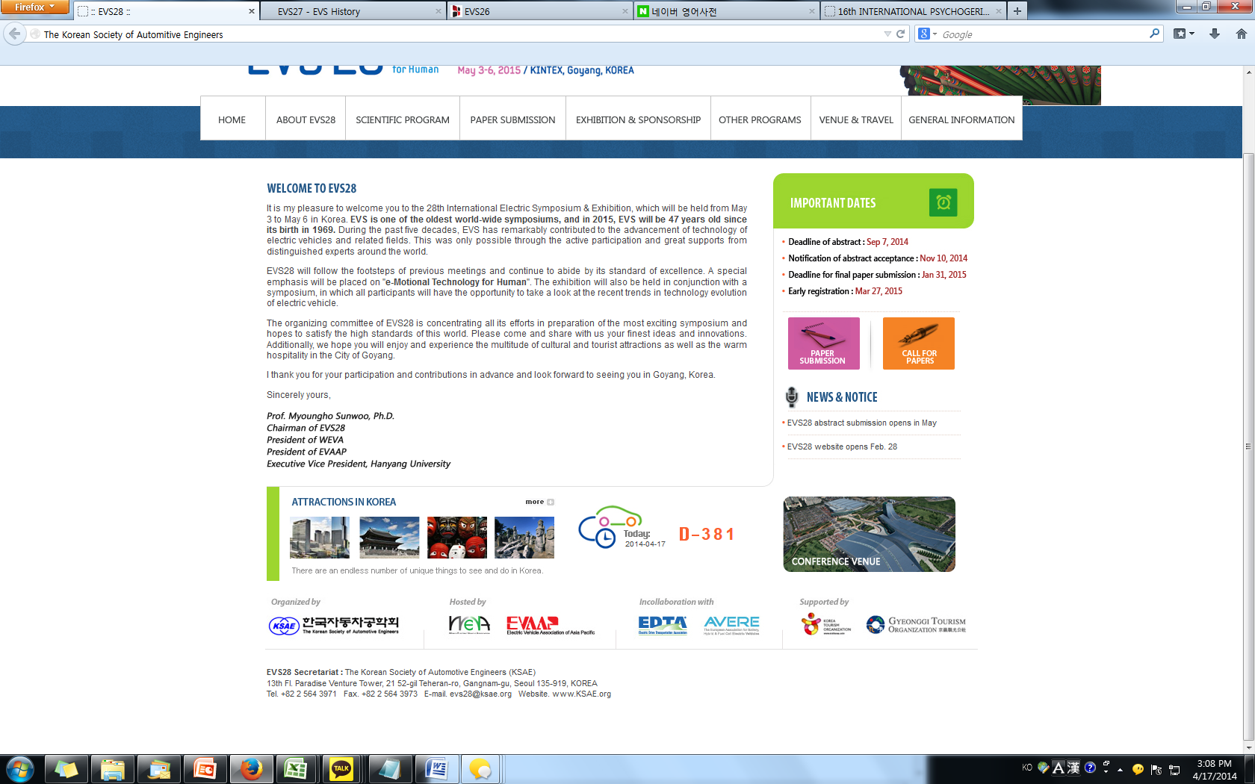
협력기관
후원기관 | 
홈페이지 | www.evs28.org
주요일정 | 초록제출 마감  합격 통보:  논문제출 마감:  조기등록 마감: | 2014년 9월 30일  2014년 11월 10일  2015년 1월 31일  2015년 3월 27일
행사구성 | 기조강연, 구연 및 포스터 세션, 전시회, Drive & Ride, Technical Tour,  환영리셉션 및 대회 만찬, E-Visionary Awards 등
공식언어 | 영어
사 무 국 | EVS28 사무국 ㈜피플엑스  서울 강남구 역삼로17길 16 해오름빌딩 1층  Tel. 02-566-6031/6033 Fax. 02-566-6087 Email. evs28@evs28.org
*EVS28 공식 홈페이지(www.evs28.org)에 가입하시면 EVS28 관련 최신뉴스를 메일로 받아보실 수 있습니다.

